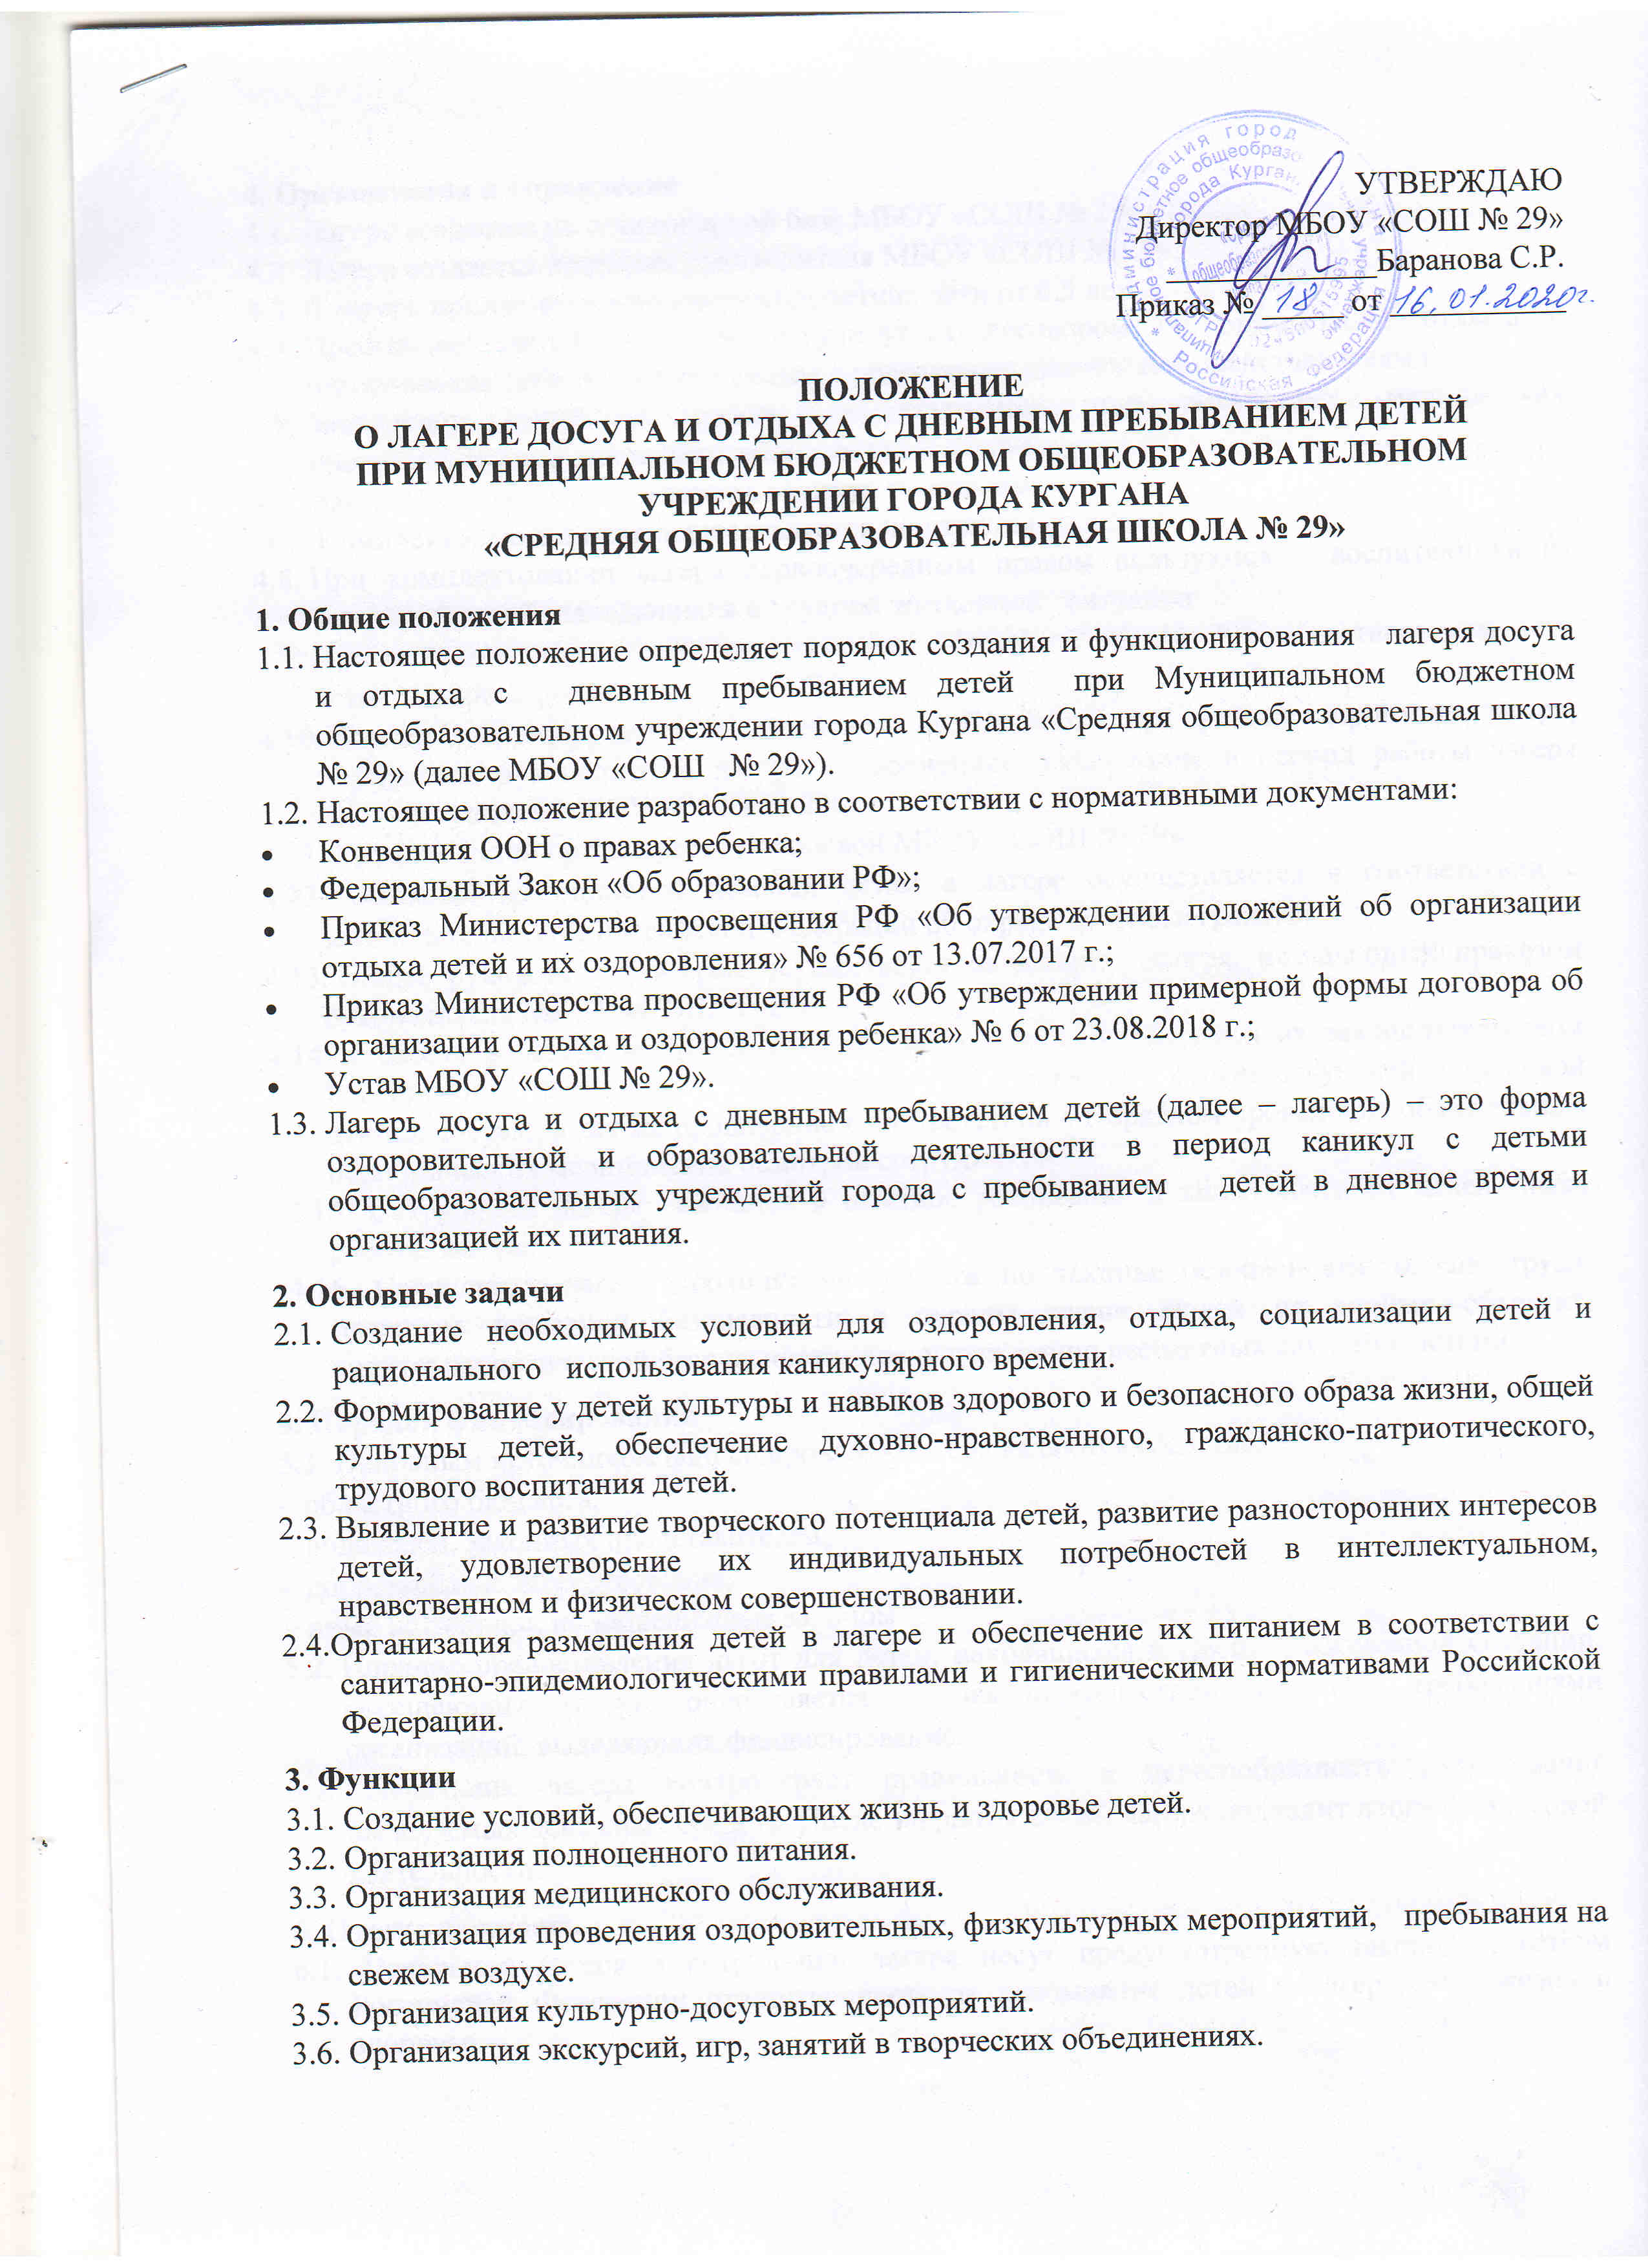

Утверждаю
Директор МБОУ «СОШ № 29»
_____________Баранова С.Р.
Приказ № _____ от ___________

Положение
О ЛАГЕРЕ ДОСУГА И ОТДЫХА С дневнЫМ пребываниЕМ ДЕТЕЙ
ПРИ МУНИЦИПАЛЬНОМ БЮДЖЕТНОМ ОБЩЕОБРАЗОВАТЕЛЬНОМ УЧРЕЖДЕНИИ ГОРОДА КУРГАНА
«СРЕДНЯЯ ОБЩЕОБРАЗОВАТЕЛЬНАЯ ШКОЛА № 29»
1. Общие положения
1.1. Настоящее положение определяет порядок создания и функционирования лагеря досуга и отдыха с дневным пребыванием детей при Муниципальном бюджетном общеобразовательном учреждении города Кургана «Средняя общеобразовательная школа № 29» (далее МБОУ «СОШ № 29»).
1.2. Настоящее положение разработано в соответствии с нормативными документами:
- Конвенция ООН о правах ребенка;
- Федеральный Закон «Об образовании РФ»;
- Приказ Министерства просвещения РФ «Об утверждении положений об организации отдыха детей и их оздоровления» № 656 от 13.07.2017 г.;
- Приказ Министерства просвещения РФ «Об утверждении примерной формы договора об организации отдыха и оздоровления ребенка» № 6 от 23.08.2018 г.;
- Устав МБОУ «СОШ № 29».
1.3. Лагерь досуга и отдыха с дневным пребыванием детей (далее – лагерь) – это форма оздоровительной и образовательной деятельности в период каникул с детьми общеобразовательных учреждений города с пребыванием детей в дневное время и организацией их питания.
2. Основные задачи
2.1. Создание необходимых условий для оздоровления, отдыха, социализации детей и рационального использования каникулярного времени.
2.2. Формирование у детей культуры и навыков здорового и безопасного образа жизни, общей культуры детей, обеспечение духовно-нравственного, гражданско-патриотического, трудового воспитания детей.
2.3. Выявление и развитие творческого потенциала детей, развитие разносторонних интересов детей, удовлетворение их индивидуальных потребностей в интеллектуальном, нравственном и физическом совершенствовании.
2.4.Организация размещения детей в лагере и обеспечение их питанием в соответствии с санитарно-эпидемиологическими правилами и гигиеническими нормативами Российской Федерации.
3. Функции
3.1. Создание условий, обеспечивающих жизнь и здоровье детей.
3.2. Организация полноценного питания.
3.3. Организация медицинского обслуживания.
3.4. Организация проведения оздоровительных, физкультурных мероприятий, пребывания на свежем воздухе.
4. Организация и управление
4.1. Лагерь создается на стационарной базе МБОУ «СОШ № 29».
4.2. Лагерь создается приказом руководителя МБОУ «СОШ № 29».
4.3. В лагерь принимаются дети от 6,5 лет до 17 (включительно) лет.
4.4. Пребывание детей в лагере регулируется договором об организации отдыха и оздоровления ребенка, заключенным с родителями (законными представителями).
4.5. Зачисление детей в лагерь осуществляется при отсутствии медицинских противопоказаний для пребывания ребенка в лагере.
4.6. Лагерь функционирует в период каникул по сменам.
4.7. Комплектование лагеря осуществляется по отрядам.
4.8. При комплектовании лагеря первоочередным правом пользуются дети из категорий детей, находящихся в трудной жизненной ситуации.
4.9. Прием лагеря осуществляется комиссией МБОУ «СОШ № 29» с составлением акта установленной формы.
4.10. Помещение, сооружение и инвентарь, необходимый для функционирования лагеря, передаются руководителю лагеря во временное пользование в период работы лагеря администрацией МБОУ «СОШ № 29».
4.11. Питание детей организуется в столовой МБОУ «СОШ № 29».
4.12. Оказание медицинской помощи детям в лагере осуществляется в соответствии с законодательством Российской Федерации об охране здоровья граждан.
4.13. Общее руководство лагерем осуществляет начальник лагеря, назначенный приказом руководителя МБОУ «СОШ № 29».
4.14. К работе в лагере допускаются лица, не имеющие установленных законодательством Российской Федерации ограничений на занятие соответствующей трудовой деятельностью, а так же прошедшие в соответствии с Порядком проведения обязательных периодических медицинских осмотров сотрудников.
4.15. Сотрудники лагеря вводятся в штатное расписание в зависимости от целей, задач работы лагеря.
4.16. Сотрудники лагеря проходят инструктаж по технике безопасности, охране труда, правилам пожарной безопасности и охраны жизни людей на водных объектах, антитеррористической безопасности, предупреждению несчастных случаев с детьми.
5. Порядок финансирования
5.1. Основным источником финансирования лагеря являются средства:
– областного бюджета;
– родителей, законных представителей;
– добровольные пожертвования;
– иные источники, не запрещенные законом.
5.2. Порядок предоставления льгот для детей, находящихся в трудной жизненной ситуации, посещающих лагерь, определяется законодательством, а также требованиями организаций, выделяющих финансирование.
5.3. Начальник лагеря контролирует правильность и целесообразность расходования выделяемых денежных средств. После закрытия смены лагеря подводит итоги финансовой деятельности.
6. Ответственность
6.1. Начальник лагеря и сотрудники лагеря несут предусмотренную законодательством Российской Федерации ответственность за пребывание детей в лагере, их жизнь и здоровье.

